Государственное бюджетное образовательное учреждение высшего профессионального образования «Красноярский государственный медицинский университет имени профессора В.Ф. Войно-Ясенецкого» Министерства здравоохранения Российской Федерации
ГБОУ ВПО КрасГМУ им. проф. В.Ф. Войно-Ясенецкого Минздрава России

Кафедра медицинской генетики и клинической нейрофизиологии ИПО

МЕТОДИЧЕСКИЕ УКАЗАНИЯ
ДЛЯ ОБУЧАЮЩИХСЯ № 2
к внеаудиторной (самостоятельной) работе

модуля «Медицинская генетика»
по дисциплине «Неврология, медицинская генетика, нейрохирургия»
для специальности 060101– Лечебное дело (очная форма обучения)

К ПРАКТИЧЕСКОМУ ЗАНЯТИЮ № 2

ТЕМА: «Хромосомные заболевания»

Утверждены на кафедральном заседании
протокол № ____ от «___»____________ 20__ г.

Заведующий кафедрой
д.м.н., профессор ___________ _ Н.А. Шнайдер
Составители:
д.м.н., доцент _________ ___ Д.В. Дмитренко
к.м.н., ассистент ____________ Е.А. Шаповалова
ассистент _________ __ Ю.Б. Говорина
ассистент ________ ___ К.А. Газенкампф

Красноярск
2014
1. Тема: «Хромосомные заболевания».
- Формы работы:
- Подготовка к практическим занятиям.
- Подготовка материалов по НИРС.
- Перечень вопросов для самоподготовки по теме практического занятия.
- Определение и этиология хромосомных заболеваний.
- Классификация хромосомных заболеваний.
- Понятие частичных анеуплоидий, микроцитогенетических синдромов.
- Понятие генетического импринтинга, однородительских дисомий.
- Основные методы диагностики хромосомных заболеваний.
- Основные диагностические признаки (клинические и цитогенетические) синдрома Дауна, Патау, Эдвардса, трипло-Х, Клайнфельтера, Шерешевского-Тернера, Вольфа-Хиршхорна, Лежена, Уильямса, Ди Джорджи, Ангельмана, Прадера-Вилли.
- Основные принципы лечения хромосомных заболеваний.

- Самоконтроль по тестовым заданиям данной темы.
1) УКАЖИТЕ ФОРМУЛУ КАРИОТИПА ПРИ СИНДРОМЕ ПАТАУ:
- 47, XX, 18+
- 47, XY, 13+
- 47, XXY
- 45, X
- 46, XY
Ответ: 2.

2) УКАЖИТЕ ФОРМУЛУ КАРИОТИПА ПРИ СИНДРОМЕ КЛЯЙНФЕЛЬТЕРА:
- 46, XY
- 45, X
- 47, XXX
- 47, XXY, 48, XXXY
- 47, XY, 13+
Ответ: 4.

3) Наиболее тяжелые последствия вызывают:
- моносомия по половым хромосомам
- трисомии по половым хромосомам
- моносомия по аутосомам
- трисомии по аутосомам
- полисомия по половым хромосомам
Ответ: 3.

4) Укажите формулу кариотипа синдрома «кошачьего крика»:
- 47, XX, 18+
- 47, XХ, 9р+
- 47, XX, 5р-
- 45, X
- 47, XY, 13+
Ответ: 3.

5) клинические проявление не характерные для хромосомных заболеваний:
- множественные признаки дизморфогенеза
- врожденные пороки развития
- снижение интеллекта
- необычный цвет, запах мочи
- гипотрофия при переношенной беременности
Ответ: 4.

6) Исследование кариотипа показано:
- женщинам с 1 спонтанным абортом в анамнезе
- родителям ребенка с простой формой трисомии 21
- супружеской паре с мертворождением, спонтанными абортами в анамнезе
- в семье с установленным случаем болезни Вильсона-Коновалова
- в случае медицинского аборта по желанию женщины
Ответ: 3.

7) Дисомия по материской хромосоме 15 ведет к развитию:
- синдрома Дауна
- синдрома Ангельмана
- синдрома Прадера-Вилли
- синдрома Альпорта
- синдрома Хатчинсона-Гилфорда
Ответ: 3.

8) Летальные нарушения кариотипа:
- моносомии по Х-хромосоме
- трисомии по половым хромосомам
- нулисомии по аутосомам
- трисомии по аутосомам
- полисомии по половым хромосомам
Ответ: 3.

9) правильная формула кариотипа при синдроме Эдвардса:
- 46,XY, 21+
- 47,XXY
- 47,ХХ, 18+
- 46,ХХ, 9р+
- 45,t (13/21)
Ответ: 3.

10) Показания для проведения кариотипирования:
- задержка физического и полового развития, гипогонадизм, гипогенитализм
- непереносимость некоторых пищевых продуктов, гемолитические кризы
- приобретенные деформации позвоночника и грудины, помутнение роговицы, гепатоспленомегалия
- прогредиентная утрата приобретенных навыков, судорожный синдром, спастические параличи
- патологическая мышечная утомляемость
Ответ: 1.

11) Метод точной диагностики хромосомных заболеваний:
- клинический
- дерматоглифический
- цитогенетический
- клинико-генеалогический
- специфическая биохимическая диагностика
Ответ: 3.

12) Полиплоидия – это:
- уменьшение числа хромосом в наборе на несколько пар
- диплоидный набор хромосом в гамете;
- увеличение числа хромосом, кратное гаплоидному набору
- не кратное гаплоидному изменение числа хромосом
- наличие нескольких генов
Ответ: 3.

13) Анеуплоидия не включает:
- увеличение хромосомного набора на целый гаплоидный набор
- изменение числа хромосом в результате добавления одной или нескольких хромосом
- изменение числа хромосом в результате утери одной или нескольких хромосом
- изменение числа хромосом в результате утери или добавления одной или нескольких хромосом
- утрата участка хромосомы
Ответ:1.

14) Возможные формулы кариотипа при синдроме Дауна:
- 47,ХХ, 13+
- 47,ХХ, 22+
- 46,XY,t (21/14)
- 47,ХХХ
- 47,ХХ, 18+
Ответ: 3.

15) Антимонголоидный разрез глаз:
- увеличение расстояния между внутренними углами глазных щелей
- опущенные наружные углы глазных щелей
- узкая глазная щель
- поднятые наружные углы глазных щелей
- полулунная складка у внутреннего угла глаза
Ответ: 4.

16) Для синдрома Шерешевского-Тернера характерно:
- высокий рост
- специфический запах мочи
- крыловидные складки на коже
- депигментация кожи
- сандалевидная щель
Ответ: 3.

17) Кариотип пациентов с синдромом Шерешевского-Тернера:
- 45, Х0
- 46, ХХ
- 46, ХY
- 47, ХХY
- 47,ХХ, 22+
Ответ: 1.

18) Для синдром Ди Джорджи характерно:
- снижение IgA
- снижение IgG
- снижение IgM
- лимфоцитопения
- гиперкальциемия
Ответ: 4.

19) синдром Ди Джорджи проявляется:
- рецидивирующими гнойно-бактериальными инфекциями, атаксией
- рецидивирующими вирусными, грибковыми инфекциями, недостаточностью паращитовидных желез
- рецидивирующими грибковыми инфекциями
- сепсисом, ризомиелией
- недостаточностью паращитовидных желез, диспропорциональным высоким ростом
Ответ: 2.

20) Пятна Брушвильда характерны для:
- синдрома Дауна
- синдрома Патау
- синдрома Прадера-Вилли
- синдрома Альпорта
- синдрома Клайнфельтера
Ответ: 1.

21) Флексорная контрактура пальцев рук характерна для:
- синдрома Дауна
- синдрома Патау
- синдрома Эдвардса
- синдрома Шерешевского-Тернера
- синдрома Клайнфельтера
Ответ: 3.

22) Аномалии глазного яблока (микрофтальмия и анофтальм), циклопия, гипотелоризм, колобома радужки характерны для:
- синдрома Дауна
- синдрома Патау
- синдрома Эдвардса
- синдрома Шерешевского-Тернера
- синдрома Клайнфельтера
Ответ: 2.

23) Аномалии строения гортани (сужение, мягкость хрящей, уменьшение надгортанника, выраженная складчатость слизистой оболочки) характерны для:
- синдрома Дауна
- синдрома Лежена
- синдрома Эдвардса
- синдрома Шерешевского-Тернера
- синдрома Вольфа-Хиршхорна
Ответ: 2.

24) Кариотип при синдроме Вольфа-Хиршхорна:
- 45, Х0
- 46, ХХ, 5р-
- 46, ХY, 4р-
- 47, ХХ, 15р-
- 47,ХХ, 22р+
Ответ: 3.

25) Полные отвислые щеки, плоское переносье с закругленной формой носа, большой рот с полными губами, гиперкальциемия характерны для:
- синдрома Ди Джорджи
- синдрома Лежена
- синдрома Эдвардса
- синдрома Уильямса
- синдрома Вольфа-Хиршхорна
Ответ: 4.

26) Высокий рост, длинные конечности, евнухоидизм и гинекомастия у мужчин характерны для:
- синдрома Ди Джорджи
- синдрома Лежена
- синдрома Клайнфельтера
- синдрома Уильямса
- синдрома Вольфа-Хиршхорна
Ответ: 3.

27) Генетический импринтинг – это:
- эпигенетический процесс, регулирующий транскрипцию генов в зависимости от их локализации
- происхождение гомологичных хромосом или их участков от одного из родителей
- наличие фенотипических проявлений, характерных только для одного из родителей
- способность отдельных участков хромосом к метелированию ДНК
- эпигенетический процесс, при котором на фенотипические проявления влияет родительское происхождение хромосом
Ответ: 5.

28) Причина возникновения синдрома Прадера-Вилли:
- делеция короткого плеча 15 хромосомы отцовского происхождения
- делеция длинного плеча 22 хромосомы материнского происхождения
- дупликация участка 4 хромосомы
- делеция короткого плеча 15 хромосомы материнского происхождения
- кольцевая 7 хромосома
Ответ: 1.

29) Насильственный немотивированный смех характерен для:
- синдрома Видемана-Беквита
- синдрома Прадера-Вилли
- синдрома Ангельмана
- синдрома Уильямса
- синдрома Вольфа-Хиршхорна
Ответ: 3.

30) Метод диагностики микроделеционных синдромов:
- кариотипирование
- жидкостная цитометрия
- FISH-диагностика
- клинико-генеалогический анализ
- биохимический скрининг
Ответ: 3.

- Самоконтроль по ситуационным задачам.

Примеры кариотипов
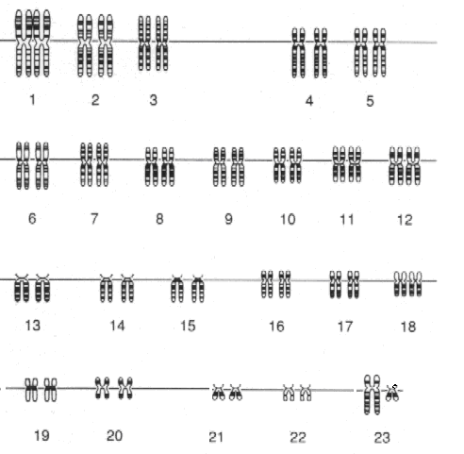
Нормальный кариотип мужчины (46, XY)
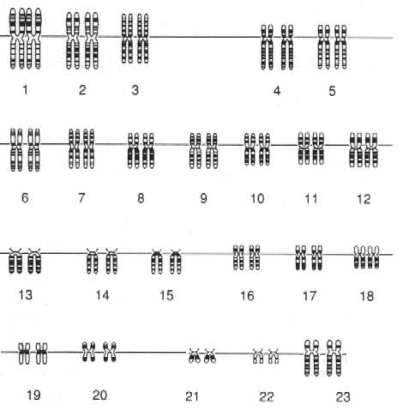
Нормальный кариотип женщины (46, XX)

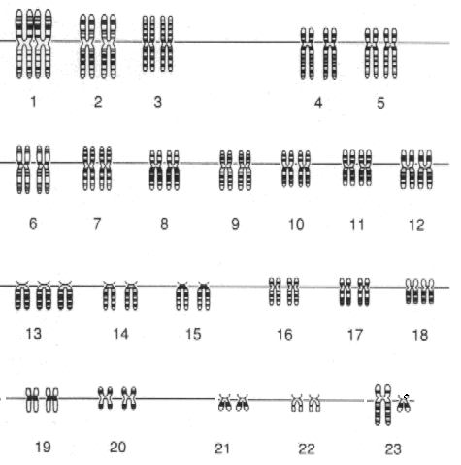
Кариотип пациента мужского пола с трисомией по 13 хромосоме (синдром Патау: 47, XY, +13)
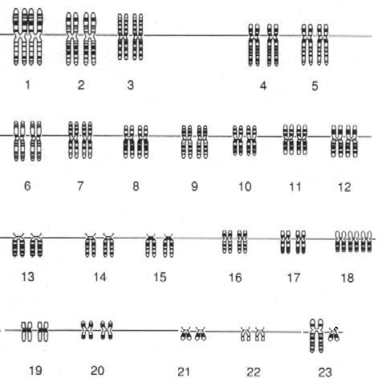
Кариотип пациента (мужчины) с трисомией по 18 хромосоме (синдром Эдвардса: 47, XY, +18)

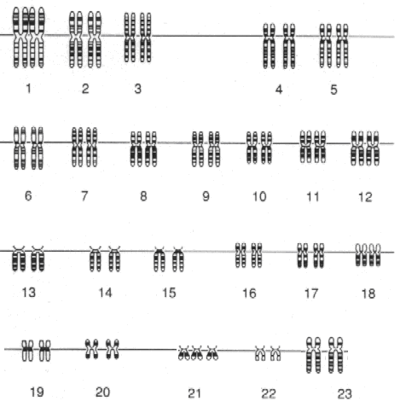
Кариотип пациента женского пола с трисомией по 21 хромосоме (синдром Дауна: 47, XX, +21)
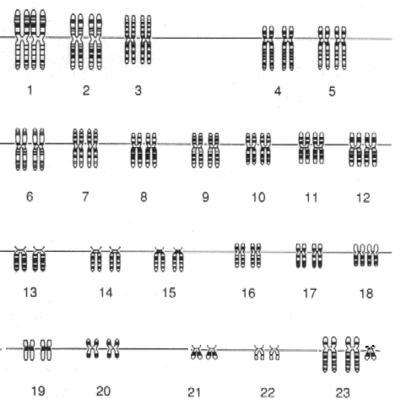
Кариотип пациента с синдромом Клайнфельтера (47, XXY)

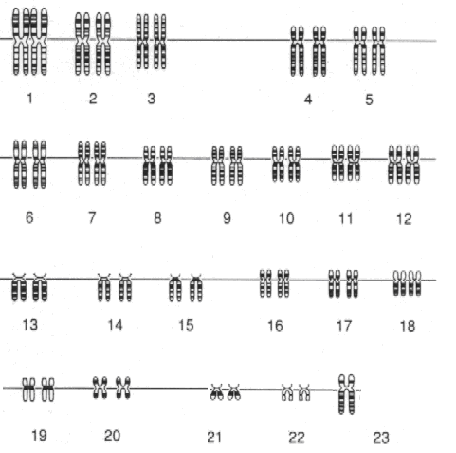
Кариотип пациентки с синдромом Шерешевского-Тернера (45, X0)

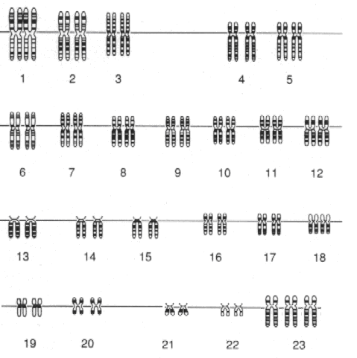
Кариотип пациентки с синдромом триплоХ (47, ХХХ)

Ситуационные задачи.
Задача № 1.
В медико-генетическую консультацию по направлению акушера-гинеколога обратилась женщина 26 лет для уточнения диагноза по поводу невынашивания беременностей. Из акушерского анамнеза известно, что две беременности закончились самопроизвольным прерыванием на сроке 7-8 недель. Из семейного анамнеза известно, что родная сестра обратившейся, после одного самопроизвольного выкидыша в сроке 7 недель, родила недоношенного ребёнка с множественными пороками развития, который умер на 2-ой день жизни. Родословная со стороны мужа обратившейся – без особенностей. Объективно: правильного телосложения, пониженного питания, без фенотипических дизморфий; гинекологический статус – здорова.
- Какие клинические данные необходимы для уточнения диагноза?
- Какое специализированное генетическое обследование необходимо провести обратившейся?
- Есть ли необходимость в проведении такого же обследования родственникам обратившейся? Если да, то кому; если нет, то почему?
- Тактика ведения в зависимости от результатов обследования.
- Прогноз потомства для обратившейся.

Эталон ответа:
- Необходимо провести тщательное обследование пациентки в кабинете по невынашиванию (гормональный статус, иммунологические исследования и т.д.).
- Из генетических исследований необходимо провести цитогенетическое обследование супругам.
- Необходимо провести цитогенетическое обследование в семье сестры пробанда, так как множественные пороки развития у ребёнка и выкидыши малых сроков могут быть обусловлены хромосомной патологией.
- Если у пробанда выявляется сбалансированная транслокация, то при последующих беременностях необходимо проводить пренатальную диагностику.
- При наличии транслокации риск для потомства следует отнести к высокому генетическому риску, при нормальном кариотипе и невыявленных гинекологических отклонениях риск относят к среднему генетическому риску (при наличии двух выкидышей).

Задача № 2.
К генетику обратилась мать 15-летнего мальчика с жалобами на задержку полового развития сына. Из анамнеза известно, что ребёнок от 1 беременности, срочных родов. Раннее развитие – без особенностей, прививки – по возрасту. С 6 лет отмечались некоторые особенности в поведении (аутистические черты). В настоящее время учится в 9 классе общеобразовательной школы, успевает на 3, 4. По характеру замкнутый, друзей не имеет. Объективно: рост – 176 см, масса 82 кг, евнухоидное телосложение, отложение жира по «женскому типу», высокая талия, гинекомастия, скудное оволосение на лобке, в подмышечных впадинах, отсутствуют волосы над верхней губой. Голос высокий. Пальпаторно определяется некоторая гипоплазия яичек. Семейный анамнез без особенностей, есть здоровый сибс 5 лет.
- Предположительный диагноз.
- Какие дополнительные методы обследования можно назначить для уточнения диагноза?
- Какими генетическими методами необходимо подтвердить диагноз?
- Каков прогноз репродукции для пробанда?
- Каков риск по данной патологии для потомства здорового сибса?

Эталон ответа:
- Синдром Клайнфельтера.
- Необходимо провести исследование гормонального статуса, сделать спермограмму.
- Необходимо цитогенетическое обследование пробанду.
- Прогноз репродукции неблагоприятный, больные бесплодны.
- У здорового сибса с нормальным кариотипом прогноз потомства благоприятный.

Задача № 3.
К детскому гинекологу-эндокринологу направлена девочка 16 лет с жалобами на отставание в половом развитии, аменорею. При осмотре: рост 138 см, правильного телосложения, нормального питания, широкая грудная клетка, короткая шея, лимфатический отек правой кисти, отсутствуют вторичные половые признаки (молочные железы не развиты, пушковые волосы в подмышечных впадинах и на лобке). Гинекологический статус: наружные половые органы сформированы правильно по женскому типу, матка гипоплазирована, яичники – в виде соединительнотканных тяжей.
- Предположительный диагноз.
- Какие лабораторные исследования необходимо провести девочке?
- Какие генетические методы подтвердят диагноз?
- Репродуктивный прогноз для пробанда?
- Какие виды коррекции можно порекомендовать в данном случае?

Эталон ответа:
- Синдром Шерешевского-Тернера.
- Исследование гормонального статуса, R-грамма области турецкого седла, R-грамма кистей рук (определение костного возраста).
- Для подтверждения диагноза необходимо цитогенетическое обследование.
- Репродуктивный прогноз неблагоприятный, больные бесплодны.
- Можно порекомендовать по возможности гормональную коррекцию – помочь девочке подрасти, частично сформировать вторичные половые признаки.

Задача № 4.

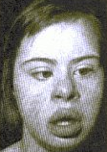

- Какую патологию можно предположить по фотографии?
- К какой группе наследственных заболеваний она относится?
- Какие проблемы со стороны внутренних органов встречаются наиболее часто при этом заболевании?
- Какова диагностика этого заболевания?
- Каковы рекомендации по лечению и реабилитации таких людей?

Эталон ответа:
- Синдром Дауна.
- К группе хромосомных заболеваний.
- Врожденные пороки развития внутренних органов (пороки сердца, моче-половой системы, желудочно-кишечного тракта).
- Цитогенетический метод.
- Коррекция врожденных пороков внутренних органов, педагогическая и социальная реабилитация, диспансерное наблюдение у психо-невролога и других специалистов.

Задача № 5.

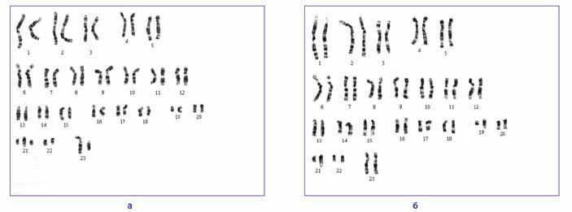
- Чем отличаются кариотипы на фотографиях «а» и «б»?
- На какой из фотографий представлен аномальный кариотип?
- Назовите данный синдром, напишите кариотип.
- Опишите основные признаки данного заболевания.
- Какие еще заболевания из этой группы вы знаете?

Эталон ответа:
- Кариотипы отличаются набором хромосом.
- На фотографии «а» представлен аномальный кариотип.
- Синдром Дауна, 47, ХY, 21+.
- Множественные фенотипические дизморфии, врожденные пороки внутренних органов, умственная отсталость, трисомия по 21 хромосоме.
- К аутосомным трисомиям у живорожденных относятся также синдромы Патау и Эдвардса.

- Перечень практических умений по изучаемой теме.
- Собрать анамнез заболевания с учетом факторов риска рождения детей с хромосомными болезнями.
- Уметь провести осмотр больного, выявить наличие стигм дизэмбриогенеза, пороков развития с их клинической интерпретацией.
- Оценить развитие интеллектуально-мнестических функций.
- Определить наличие врожденных пороков развития, характерных для наиболее часто встречающихся хромосомных синдромов (Дауна, Патау, Эдвардса, Клайнфельтера, Шерешевского-Тернера).
- Определить показания к проведению и интерпретировать результаты цитогенетического, молекулярно-цитогенетического исследований.
- Сформулировать диагноз и провести дифференциальную диагностику наиболее часто встречающихся хромосомных заболеваний.

- Рекомендации по выполнению НИРС.
- Патогенез хромосомных заболеваний.
- Генетический импринтинг и эффекты однородительских дисомий: синдром Ангельмана и Прадера-Вилли.
- Механизмы нарушения развития и возникновения пороков развития при хромосомных заболеваниях.
- Редкие хромосомные заболевания: синдром Альфи, синдром Орбели, синдром Варкани.
- Роль теломерных участков хромосом в развитии хромосомных заболеваний.

- Рекомендованная литература по теме занятия:
№ п/п | Наименование, вид издания | Автор (-ы),  составитель(-и),  редактор(-ы) | Место издания, издательство, год
Обязательная литература
1 | Клиническая генетика: учебник | Н. П. Бочков,  В. П. Пузырев,  С. А. Смирнихина ;  ред. Н. П. Бочков | М.: ГЭОТАР-Медиа, 2011.
Дополнительная литература
1 | Генетика гениальности. Биосоциальные механизмы и факторы наивысшей интеллектуальной активности | В. П. Эфроимсон | М.: АНО Журнал Экология и жизнь , 2008.
2 | Кариотипирование : метод. рекомендации для внеаудиторной работы студентов спец. 060103- педиатрия | Н. А. Шнайдер,  Е. А. Козулина,  Д. В. Дмитренко | Красноярск: КрасГМУ, 2010.
3 | Клиническая генетика. Геномика и протеомика наследственной патологии : учеб. пособие | Г. Р. Мутовин | М.: ГЭОТАР-Медиа, 2010.
4 | Медицинская генетика : учеб. пособие | Р. Л. Ньюссбаум,  Р. Р. Мак-Иннес,  Х. Ф. Виллард;  ред. Н. П. Бочков;  пер. с англ. А. Ш. Латыпов | М. : ГЭОТАР-Медиа, 2010.
5 | Медицинская генетика [Электронный ресурс] : сб. тестовых заданий с эталонами ответов для студентов 4 курса по специальности - Лечебное дело. - Режим доступа: http://krasgmu.vmede.ru/index.php?page[common]=elib&cat=&res_id=32779 | Н. А. Шнайдер,  Д. В. Дмитренко,  Е. А. Шаповалова | Красноярск: КрасГМУ, 2013.
Электронные ресурсы
1 | ЭБС КрасГМУ "Colibris";
2 | ЭБС Консультант студента
3 | ЭБС Университетская библиотека OnLine
4 | ЭНБ eLibrary

